２ 送迎心得方通達の内容
長瀬休憩所の下達 ここにとり上げて見たのは「慶応４年辰２月 日、－西園寺様御書写し帳－戸崎久右衛門」と
文 表記された横長美濃紙帳である。どこの宿泊所・休憩所にも同じものが下達されたものであろう。
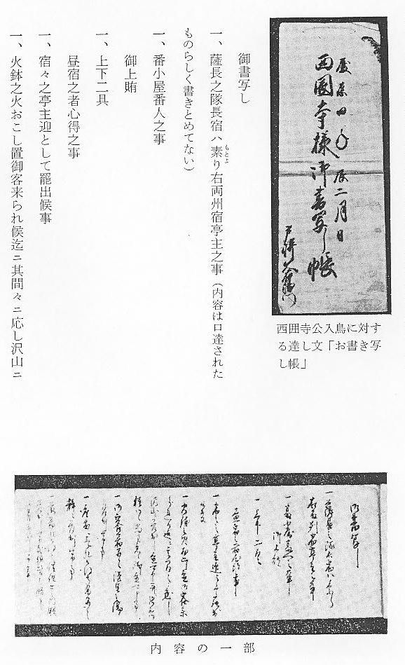

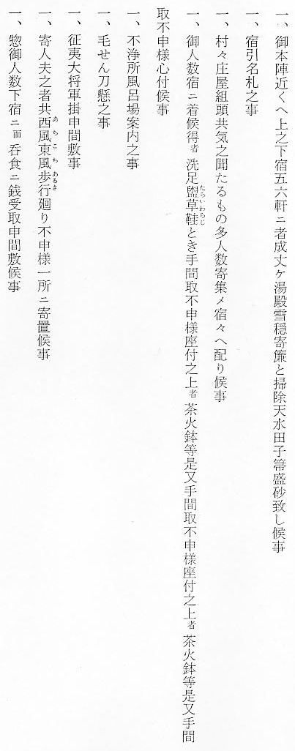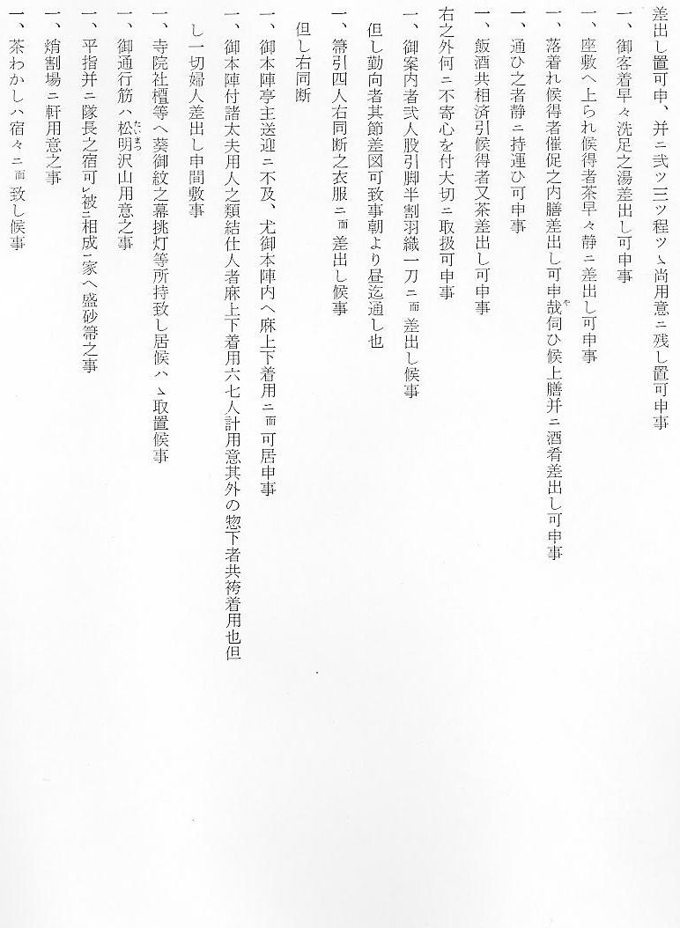

勅使の警備に細心 一般送迎応接心得はざっとこんなものであるが、何しろ従った部隊は時を得た薩長の兵隊であ
の配意をする り、西園寺は勅使であるため、葵の紋印、徳川家の書軸まで取除くようにと細心の注意を払っている。
藩は沿道ばかりでなく次のように辺境の守備をも固めた。
正月２７日
（１）渓百介・渓正身歩兵４０人備中本谷より伯州山口越まで
（２）桂忠左衛門・武信潤太郎歩兵３０人作州津山街道辺を守らせ
（３）三宅重高・秋田一蔵歩兵１０人伯州境辺を守らせ
（４）石尾勘之丞・藤田嘉平次歩兵１０人播但ノ辺ニ備えしめ
というふうに辺境の警備にもぬかりがなかった。
西園寺公山陰鎮撫 鎮撫使の往還道すじでは、地方民には相当恐怖の念をもって迎えられ、女、子供は出てはなら
の務めを終える ぬというので、由良の斎木へ止泊の際にはこれらを土蔵の中に入れて謹慎していた話ものこっている。
正月２４日藩主慶徳は朝廷へ進退伺いを出したが、その儀に及ばぬ旨の恩命があり、雲州松江藩主も３月１日誓詞を勅使に差し出したので、西園寺山陰鎮撫の任務は無事終わった。いよいよこれから鳥取藩も征東軍として晴れの舞台に活躍の機を得、長瀬の戸崎隊が磐城の平城（福島県平市）まで進出奮戦したことは、すでに述べたとおりである。こうしてこの年の前半は朝・幕の対向で過ぎ、９月８日明治元年と改元になり新政の建設時代にはいるのである。
